就業規則

医療法人 整形外科北裏病院

- 総 則

- （目 的）
    - この就業規則（以下「規則」という。）は､整形外科北裏病院職員の労働条件、服務規律その他の就業に関する事項を定めるものである。
    - この規則に定めのない事項については、労働基準法その他の法令の定めるところによる。
- （職員の定義）
    - この規則で職員とは、第2章に定めるところにより本病院に採用された者をいい、その種類は、医師、医療関係職員、事務職員、給食関係職員、衛生、営繕、運転、警備職員をいう。
    - パートタイム労働者の就業に関する事項については別に定めるところによる。
- （規則の遵守の義務）
職員は、この規則を遵守して、本病院業務の正常なる遂行及び医療の発展に努めなければならない。

- 採用、異動等

- （就職志望者の提出書類）
就職志望者は、次の書類を提出しなければならない。
① 履歴書
② 学校卒業証明書又は卒業見込証明書及び成績証明書
③ その他指示した各種証明書
④ その他本病院が指定するもの
- （採用手続、試用期間 ）
    - 前条の手続きをした者に対して、選考の上合格を決定した者を職員として採用する。
    - 試用期間は2週間とする。
    - 試用期間中又は、試用期間満了のとき、引続き職員として勤務させることが不適当と認められる者については解雇する。ただし、入社後14日を経過した者については、第35条第2項に定める手続きによって行う。
    - 試用期間は、勤続年数に通算する。
- （人事異動）
病院は、業務上必要がある場合に、職員に対して就業する場所および従事する業務の変更を命ずることがある。また、異動または業務の変更に際しての業務の引継ぎは、速やかに行わなければならない。
- （採用決定者の提出書類）
    - 職員に採用された者は、採用の日から2週間以内に次に掲げる書類を提出しなければならない。
        - 誓約書
        - 身元保証書
        - その他指示した書類
    - 前項の書類記載事項に変更を生じたときは、その都度速やかに届出なければならない。
    - 本条によって職員から提出された個人情報について、病院は労務管理上の必要においてのみ使用し、その他の目的で使用しない。
    - 採用に際し履歴を偽りまたは不実の陳述をした者は、採用を取り消す。この場合は第35条の解雇の手続きに従う。なお、この場合、経歴詐称に関する懲戒解雇規定の適用を排除するものではない。

- 服務規律

- （服務の原則）
職員は、この規則に定めるもののほか、院長並びに各所属長の指示命令に従い自己の業務に専念し能率の向上に努力すると共に、互いに協力して職場の秩序を維持しなければならない。
- （服務の心得）
職員は、次の事項を守らなければならない。
      - 常に健康に留意し、明朗はつらつな態度をもって能率的に勤務すること
      - 親切、丁寧を旨とすること
      - 常に品位を保ち病院の名誉信用を傷つけないこと
      - 病院の施設、機械器具、備品を大切にし、原材料、消耗品を節約し、検査物、書類は、丁寧に取扱い、保管を厳重にすること
      - 許可なく職務以外の目的で、病院の設備、車両、機械器具、備品、その他の物品を使用しないこと
      - 職場の整理、整頓に努め、常に清潔に保つこと
      - 他の職場の業務を妨害し又職場の風紀、秩序を乱さないこと
      - 職務に関して金品の借用、贈与、その他不当の利益を受けないこと
      - 電気、ガス、その他の火気を許可なくして使用しないこと
      - 敷地内全面禁煙を厳守すること
      - 勤務時間中はみだりに職場を離れないこと
      - 酒気を帯びて就業しないこと
      - 勤務時間中は、病院の業務に関係のない集会や活動に参加してはならない。ただし、特に必要のあるときは、あらかじめ院長の許可を受けて行うこと
      - 病院の建物内で印刷物を配布し、放送をし、又は掲示しようとするときは、あらかじめ院長の許可を受けること
      - 許可なくして当病院以外の役員又は使用人となり、その他病院以外の業務にたずさわらないこと
      - 病院の業務上の機密事項を他に洩らさないこと
      - その他職員としてふさわしくない行為をしないこと
- （セクシュアルハラスメントの禁止）
相手方の望まない性的言動により、他の職員に不利益を与えたり、就業環境を害すると判断される行動等を行ってはならない。
- （職場のパワーハラスメントの禁止）
職務上の地位や人間関係などの職場内の優越的な関係を背景とした、業務上必要かつ相当な範囲を超えた言動により、他の職員の就業環境を害するようなことをしてはならない。
- （妊娠・出産・育児休業・介護休業等に関するハラスメントの禁止）
妊娠・出産等に関する言動及び妊娠・出産・育児・介護等に関する制度又は措置の利用に関する言動により、他の職員の就業環境を害するようなことをしてはならない。
- （その他あらゆるハラスメントの禁止）
第10条から前条までに規定するもののほか、性的指向・性自認に関する言動によるものなど職場におけるあらゆるハラスメントにより、他の職員の就業環境を害するようなことをしてはならない。
- （個人情報保護）
    - 職員は、病院及び取引先等に関する情報の管理に十分注意を払うとともに、自らの業務に関係のない情報を不当に取得してはならない。
    - 職員は、職場又は職種を異動あるいは退職するに際して、自らが管理していた病院及び取引先等に関するデータ・情報書類等を速やかに返却しなければならない。
- （情報セキュリティの遵守）
1． 職員は、病院が貸与したパソコン、タブレット、スマートフォン、電子カルテ端末、USBメモリその他の電子情報機器を、業務目的に限り使用し、情報セキュリティの確保に努めなければならない。
2． 職員は、病院の許可なく、病院の業務に関するデータや患者等の個人情報を、院外に持ち出し、又は外部サービス（クラウドストレージ、個人メールアドレス等）に保存してはならない。
3． 職員は、自己の所有するパソコン、タブレット、スマートフォンその他の情報端末を用いて病院の業務を行い、又は病院の業務データを保存してはならない。ただし、病院が別途定めるところにより許可した場合はこの限りでない。
4． 職員は、情報の紛失、盗難、不正アクセス、ウイルス感染その他情報セキュリティ上の問題が発生し、又は発生したおそれがあることを知った場合、直ちに所属長に報告し、病院の定める手続に従わなければならない。
- （SNS等の利用）
1． 職員は、勤務時間中、業務と関係のないSNS（X〔旧Twitter〕、Facebook、Instagram、LINEその他これに類するサービス）、掲示板、ブログ、動画共有サイト等（以下「SNS等」という。）をみだりに利用してはならない
2． 職員は、勤務時間内外を問わず、SNS等への投稿その他の行為により、次の各号に掲げる情報を発信してはならない。
(1) 患者およびその家族に関する情報
（個人を識別しうる一切の情報を含む。）
(2) 職員、取引先その他関係者に関する個人情報
(3) 診療上、研究上または業務上の機密情報
(4) 病院の名誉または信用を不当に傷つけるおそれのある情報
(5) その他法令または公序良俗に反する情報
3． 職員は、病院内で撮影した写真、動画その他のデータを、病院の許可なくSNS等に投稿してはならない。
4． 病院の名義又は病院の公式アカウントによるSNS等での発信は、院長が指定した者のみが行う。
5． 前項の者は、病院の広報方針及び個人情報保護・情報セキュリティに関する規程を遵守し、内容について院長又は院長が指定した者の承認を得なければならない。
- （出退勤）
    - 職員は、始業および終業時に自らタイムカードに打刻し、始業および終業の時刻を記録しなければならない。
    - 退出の際は、書類、備品等を整理、整頓、格納しなければならない。
- （遅刻、早退及び外出）
    - 職員が、遅刻、早退をしようとするときは、事前に所属長に申し出て許可を受けなければならない。ただし、やむを得ない理由で事前に申し出ることができなかった場合は、事後遅滞無く承認を受けるものとする。
    - 休憩時間中に外出しようとするときは、所属長に届出でその承認を受けなければならない。
    - 就業時間中に業務上又は私用で職場を離れようとする時、或いは外出しようとする時は、あらかじめ所属長の許可を受けなければならない。
    - 給与規定に定めるところにより、原則として不就労分に対応する賃金は控除する。

- （欠 勤）
    - 疾病その他やむを得ない事由により欠勤をしようとするときは、所定 の届出をもって事前に所属長を経て院長に届出なければならない。ただし、事前に届出が困難な時は事後速やかに届出なければならない。
    - 病気欠勤7日以上に及ぶときは、医師の診断書を提出しなければなら ない。
    - 給与規定に定めるところにより、原則として不就労分に対応する賃金 は控除する。

- 労働時間、休憩及び休日

- （始業、就業時刻、休憩時間）
始業・終業の時刻及び休憩時間は次のとおりとする。ただし、業務の都合その他やむを得ない事情により、これらを繰り上げ、又は繰り下げることがある。

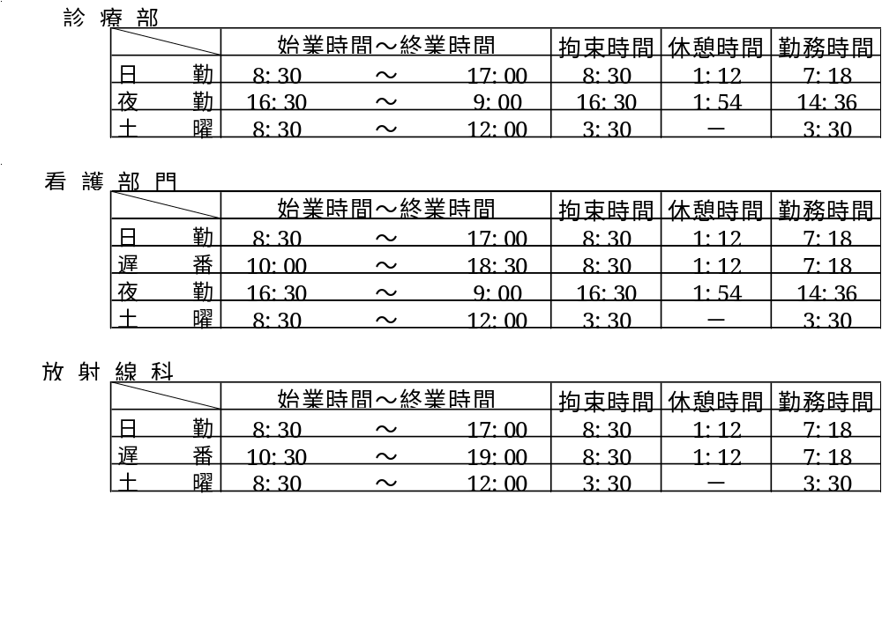
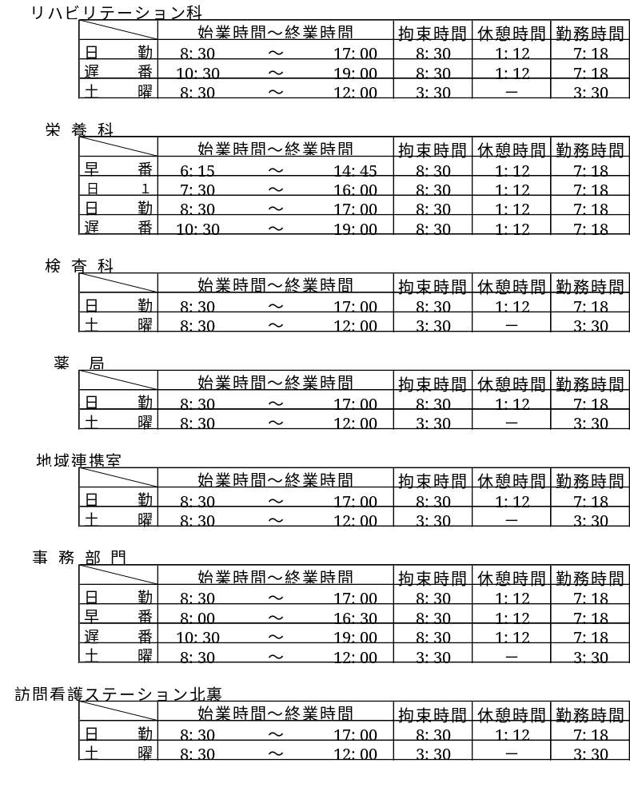
以上各科および各部門において6月1日を起算日として、1か月内において1週間の平均勤務時間を40時間以内とする。また、上記休憩時間に一斉休憩できない業務については本条各号の規定に関わらず、交代に休憩させることがある。

- （休 日）
    - 病院の所定休日は、次のとおりとする。但し、病棟勤務などシフトにより出勤日を決めている部門については、シフトにより所定休日を定める。
- 日曜日
- 国民の祝祭日
- 院長が認めた臨時休業
    - 業務の都合により必要と認める場合は、4週4日又は1週1日の休日とする。
    - 業務の都合により病院が必要と認める場合は、あらかじめ前項の休日を他の日と振り替えることがある。
- （時間外及び休日労働）
    - 業務の都合により、第18条の所定労働時間を超え、又は第19条の所定休日に労働させることがある。この場合において、法定の労働時間を越える労働又は法定の休日における労働については、あらかじめ職員の代表と書面による協定を締結し、これを所轄の労働基準監督署長に届け出るものとする。
    - 小学校就学前の子の養育又は家族の介護を行う職員で時間外労働を短いものとすることを申し出た者の法定労働時間を越える労働については、前項後段の協定において別に定めるものとする。
    - 妊産婦で請求のあった者及び18歳未満の者については、第1項後段による時間外若しくは休日又は午後10時から午前5時までの深夜労働をさせない。
    - 前項の職員のほか小学校就学前の子の養育又は家族の介護を行う一定範囲の職員で病院に請求した者ついては、事業の正常な運営を妨げる場合を除き午後10時から午前5時までの深夜労働をさせない。
    - 前項の深夜業の制限の手続等必要な事項については、「育児休業、育児のための深夜業の制限及び育児短時間勤務に関する規定」及び「介護休業、介護のための深夜業の制限及び介護短時間勤務に関する規定」で定める。
    - 災害その他避けることのできない事由によって臨時の必要がある場合には、第1項から前項までの制限を超えて、所定労働時間外又は休日に労働させることがある。ただし、この場合であっても請求のあった妊産婦については、所定労働時間外労働又は休日労働に従事させない。

- （宿日直）
職員は院長の定める日割により、日直及び宿直をしなければならない。
- 休暇等
- （年次有給休暇）
    - 採用日から6か月間継続勤務し、所定労働日の8割以上出勤した職員に対しては、10日の年次有給休暇を与える。その後1年間継続勤務するごとに、当該1年間において所定労働日の8割以上出勤した職員に対しては、下の表のとおり勤続期間に応じた日数の年次有給休暇を与える。
勤続年数 | 6か月 | 1年  6か月 | 2年  6か月 | 3年  6か月 | 4年  6か月 | 5年  6か月 | 6年  6か月  以上
付与日数 | 10日 | 11日 | 12日 | 14日 | 16日 | 18日 | 20日

    - 前項の規定にかかわらず、週所定労働時間30時間未満であり、かつ、 週所定労働日数が4日以下（週以外の期間によって所定労働日数を定める職員については年間所定労働日数が216日以下）の職員に対しては、下の表のとおり所定労働日数及び勤続期間に応じた日数の年次有給休暇を与える。
週所定労働日数 | 1年間の  所定労働日数 | 勤 続 期 間
週所定労働日数 | 1年間の  所定労働日数 | 6か月 | 1年  6か月 | 2年  6か月 | 3年  6か月 | 4年  6か月 | 5年  6か月 | 6年  6か月  以上
4日 | 169日～216日 | 7日 | 8日 | 9日 | 10日 | 12日 | 13日 | 15日
3日 | 121日～168日 | 5日 | 6日 | 6日 | 8日 | 9日 | 10日 | 11日
2日 | 73日～120日 | 3日 | 4日 | 4日 | 5日 | 6日 | 6日 | 7日
1日 | 48日～72日 | 1日 | 2日 | 2日 | 2日 | 3日 | 3日 | 3日

    - 職員は、年次有給休暇を取得しようとするときは、所定の届出をもって事前に所属長を通じ院長に時季を指定して請求するものとする。ただし、事業の正常な運営に支障があるときは、職員の指定した時季を変更することがある。
    - 前項の規定にかかわらず、職員代表との書面による協定により、各職員の有する年次有給休暇日数のうち5日を越える部分について、あらかじめ時季を指定して与えることがある。
    - 第1項及び第2項の出勤率の算定に当たっては、年次有給休暇を取得した期間、産前産後の休業期間、育児・介護休業法に基づく育児休業期間、介護休業期間及び業務上の傷病による休業期間は出勤したものとして取り扱う。
    - 付与日から1年以内に取得しなかった年次有給休暇は、付与日から2年以内に限り繰り越して取得することができる。
    - 前項について、繰り越された年次有給休暇とその後付与された年次有給休暇のいずれも取得できる場合には、繰り越された年次有給休暇から取得させる。

- （産前産後の休業）
    - 6週間（多胎妊娠の場合は14週間）以内に出産する予定の女性職員から請求があったときは、休業させる。
    - 出産した女性職員は、8週間は休業させる。ただし、産後6週間を経過した女性職員から請求があったときは、医師が支障がないと認めた業務に就かせることができる。
    - 本条の休暇等に対する賃金は無給とする。
- （母性健康管理のための休暇等）
    - 妊娠中又は出産後1年を経過しない女性職員から、所定労働時間内に、母子保健法に定める健康診査又は保健指導を受けるために、通院休暇の請求があったときは、次の範囲で休暇を与える。
- 産前の場合
妊娠23週まで……4週に1回
妊娠24週から35週まで……2週に1回
妊娠36週から出産まで……1週に1回
ただし、医師又は助産婦（以下「医師等」という。）がこれと異なる指示をしたときには、その指示により必要な時間
- 産後（1年以内）の場合
医師等の指示により必要な時間
    - 妊娠中又は出産後1年を経過しない女性職員から、保健指導又は健康診査に基づき勤務時間等について医師等の指導を受けた旨申出があった場合、次の措置を講ずることとする。
          - 妊娠中の通勤緩和
通勤時の混雑を避けるよう指導された場合は、原則として1時間の勤務時間の短縮又は1時間以内の時差出勤
② 妊娠中の休憩の特例
休憩時間について指導された場合は、適宜休憩時間の延長、休憩の回数の増加
- 妊娠中又は出産後の諸症状に対応する措置
妊娠又は出産に関する諸症状の発生又は発生のおそれがあるとして指導された場合は、その指導事項を守ることができるようにするために作業の軽減、勤務時間の短縮、休業等
3. 本条の休暇等に対する賃金は無給とする。
- （育児時間及び生理休暇）
    - 1歳に満たない子を養育する女性職員から請求があったときは、休憩時間のほか1日について2回、1回について30分の育児時間を与える。
    - 生理日の就業が著しく困難な女性職員から請求があったときは、必要な期間休暇を与える。
    - 本条の休暇等に対する賃金は無給とする。
- （育児・介護休業、子の看護休暇等）
    - 労働者のうち必要のある者は、育児・介護休業法に基づく育児休業、出生時育児休業、介護休業、子の看護休暇、介護休暇、育児・介護のための所定外労働、時間外労働及び深夜業の制限並びに所定労働時間の短縮措置等（以下「育児・介護休業等」という。）の適用を受けることができる。
    - 育児・介護休業等の取扱いについては、「育児・介護休業等に関する規則」で定める。
    - 本条の休暇等に対する賃金は無給とする。ただし、子の看護休暇については、年間通算で3日までは所定の賃金を支払うものとし、4日目以降は無給とする。
- （特別休暇）
    - 職員が次の事由により休暇を申請した場合は、次のとおり特別休暇を与える。
      - 本人が結婚したとき 5日
      - 配偶者、子（養子を含む）又は父母（養継父母を含む）、配偶者の父母が死亡したとき 3日
      - 兄弟姉妹、祖父母、配偶者の兄弟姉妹が死亡したとき 1日
      - その他前各号に準じ院長が必要と認めたとき及び労働基準法令に定める特別休暇の期間
      - その他病院が指定する期間
    - 前各号に定める特別休暇を請求しようとする者は、所定の用紙にその理由及び予定日を記入し前日までに所属長を通じ院長に届けなければならない。但し、やむを得ない事由により前日までに届出る余裕のないときは休暇開始の当日に届け出なければならない。

３. ※夏季休暇の廃止について
これまで運用しておりました夏季休暇につきましては、制度の見直しにより廃止し新たに特別休暇を新設致します。
・特別休暇の取得条件
1．常勤職員に対し、特別休暇を付与する。
2．本休暇の付与日数は、付与される年度内の入職月または４月時点の在籍
状況に応じ次の通りとする。
（1）４月～７月まで ３日
（2）８月～１１月まで ２日
（3）１２月～３月まで １日
3．本休暇は、半日単位から取得できるものとする。
4．本休暇は、有給扱いとする。
5．本休暇を所得するには申請書を所属長に提出する。
6．本休暇は、付与された年度内に取得するものとし、翌年度の繰り越しは行わない。

- （裁判員等の為の休暇）
    - 職員が裁判員若しくは補充裁判員となった場合又は裁判員候補者となった場合には、次のとおり休暇を与える。
① 裁判員又は補充裁判員となった場合 必要な日数
② 裁判員候補者となった場合 必要な時間
    - 本条の休暇等に対する賃金は無給とする。

- 給与及び退職金
- （給与及び退職金）
職員の給与及び退職金については別に定める整形外科北裏病院給与規定 及び退職金規定による。

- 休職、解雇及び退職
- （休 職）
職員が次の各号のいずれかに該当したときは休職とする。
① 業務外の傷病のため欠勤が引続き1か月以上に及んだとき
② 刑事訴訟をうけたとき
③ 前各号その他、特別の事情があって休職させることが適当と
認めたとき
- （休職期間）
前条の規定による休職期間は次の通りとする。
    - 前条第1号の場合2か月（結核性疾病の場合1年）
    - 前条第2号以下の場合は必要期間
ただし、前条各号の場合に於いても休職期間を延長することが適当と認めた時はその期間を延長することが出来る
- （休職期間の給与）
    - 休職期間中は給与の支給はしない
    - 休職期間は、退職の際勤務期間に算入しない
    - 休職期間中は他の事業又は職業に従事してはならない
- （復 職）
    - 休職事由が消滅したときは復職させる
    - 復職の場合は旧職務と異なる職務に配置することがある
- （解 雇）
    - 職員が次のいずれかに該当するときは、解雇することがある。ただし、第40条の事由に該当すると認められたときは、同条の定めるところによる。
- 勤務成績又は能力が著しく不良、その他職員として不都合な行為があったとき
- 精神又は身体の障害があるか又は虚弱、老衰、疾病等のため業務に耐えられないと認められたとき
- 事業の収縮その他事業の運営上やむを得ない事情により、職員の減員等が必要となったとき
- 業務上の負傷又は疾病による療養の開始後3年を経過しても当該負傷又は疾病が治らない場合であって、職員が傷病補償年金を受けているとき又は受けることとなったとき（病院が打ち切り補償を支払った時を含む。）
- その他前各号に順ずるやむを得ない事情があったとき
    - 前項の規定により職員を解雇する場合は、少なくとも30日前に予告をする。予告しないときは平均賃金の30日分以上の解雇予告手当を支払う。ただし、予告に日数については、解雇予告手当を支払った日数だけ短縮することができる。
    - 前項の規定は労働基準監督署長の認定を受けて第41条第1項第6号に定める懲戒解雇をする場合及び次の各号のいずれかに該当する職員を解雇する場合は、この限りでない。
- 日々雇い入れられる職員（1か月を超えて引き続き雇用された者を除く。）
- 2か月以内の期間を定めて使用する職員（その期間を超えて引き続き雇用された者を除く）
- 試用期間中の職員（14日を越えて引き続き雇用された者を除く。）
- （定年等）
    - 職員の定年は、満63歳とし、定年に達した日の属する月の末日をもって退職とする。
    - 前項の規定にかかわらず、定年後も引き続き雇用されることを希望し、解雇事由又は退職事由に該当しない職員については、満65歳までこれを継続雇用する。なお、再雇用時の労働条件については個別に協議し1年以内の契約期間の更新制として雇用契約を締結する。
    - 業務上の都合により特に必要があると認めた者については前項の規定に拘らず院長の決議を経て延長することがある。
- （一般退職）
職員が次の各号のいずれかに該当するに至った時はその日を退職の日とし、職員としての身分を失う。
① 本人の都合により退職を願い出て院長の承認があった時
② 死亡したとき
③ 期間の定めある雇用が満了したとき
④ 休職を命ぜられた者が復職させられず、休職期間が満了したとき
- （退職願）
    - 職員が退職しようとする場合は、少なくとも3か月前までに退職願を提出しなければならない。
    - 前項の規定により退職願を提出した者は院長の承認があるまで従前の業務に服さなければならない。
    - ただし、退職願提出後14日を経過した場合はこの限りではない。

- 表彰及び懲戒
- （表 彰）
職員が次のいずれかに該当する場合は、審査の上これを表彰する。
- 品行方正、技術優秀で勤務成績が他の模範と認められるとき
- 災害又は悪質犯罪を未然に防止したとき、あるいは非常災害に際して特に功労のあったとき
- 永年勤続して、勤務成績が優良なとき
- その他院長が特に表彰に値すると認めたとき
- （懲 戒）
職員が次の各号のいずれかに該当するときは、次条の規定により懲戒を行う。
- 主要経歴を偽り、その他不正手段によって採用されたとき
- 就業規則をはじめ、病院が定め周知したルール等にしばしば違反したとき
- 素行不良で当病院の風紀、秩序を乱したとき
- 故意に業務の能率を阻害し又は業務の遂行を妨げたとき
- 出勤常ならず、業務に熱心でないと認められたとき
- 正当な理由なく無断欠勤が3日以上に及んだとき
- 業務上怠慢又は監督不行届きにより災害、事故を惹き起こしたとき
- 許可なく設備、備品その他の物品を持ち出したとき
- 当病院の名誉、信用を傷つけたとき
- 許可なく在職のまま他人に雇用されたとき
- 業務上の指揮、命令に違反したとき
- その他特に不都合な行為があり、懲戒に該当するものと認められたとき
- （懲戒の種類）
懲戒は、その情状により次の区分に従って行う。
- けん責
始末書を提出させて将来を戒める。
- 減給
始末書を提出させて減給し、将来を戒める。ただし、減給は1回の額が平均賃金の1日分の5割を超えることはなく、また、総額が1賃金支払い期間における賃金総額の1割を超えることはない。
- 昇給停止
始末書をとり次期の昇給を停止する。
- 出勤停止
始末書を提出させるほか、7日間を限度として出勤を停止し、 その間の給料は支給しない。
- 諭旨退職
退職願を提出するよう勧告し退職させる。これを提出しないときは懲戒解雇する。
- 懲戒解雇
懲戒解雇された者には退職金は支払わない。30日前に予告するか、平均賃金の30日分を支払い即日解雇する。
ただし、所轄の労働基準監督署長の認定を受けたときは解雇予告手当（平均賃金の30日分）を支給しない。
- （教唆幇助）
他人を教唆又は幇助して懲戒に該当する行為をさせた者は懲戒に処する。
- （損害賠償）
職員が故意又は過失により当病院に損害を与えたときは、その全部又は一部を賠償させることがある。

- 安全及び衛生

- （職場の整理、災害発生の防止）
    - 職員は常に職場の整理整頓はもちろん機械、器具、備品、医薬品及び材料等の取扱いに留意するとともに消防設備及び避難､救助施設の場所並びにその使用方法も熟知し、火災その他災害発生の防止に努めなければならない。
    - 火災その他災害の発生を発見し又は危険があることを知ったときは、臨機の処置をとるとともに、直ちにその旨を上司その他居合わせた者に連絡し、その被害を最小限に止めるように努めなければならない。
- （健康診断）
    - 職員には採用の際及び毎年1回（深夜労働に従事する者は6か月ごとに1回）、定期に健康診断を行う。
    - 前項の健康診断のほか、法令で定められた有害業務に従事する労働者に対しては、特別の項目について、定期に健康診断を行う。
    - 第1項及び前項の健康診断の結果、特に必要あるときは、一定期間就業を制限し又は診療を命じ職場を配置換えすることがある。
- （長時間労働者に対する面接指導）
    - 病院は、職員の労働時間の状況を把握する。
    - 長時間の労働により疲労の蓄積が認められる職員に対し、その者の申出により医師による面接指導を行う。
    - 前項の面接指導の結果必要と認めるときは、一定期間の就業禁止、労働時間の短縮、配置転換その他健康保持上必要な措置を命ずることがある。
- （ストレスチェック）
    - 職員に対しては、毎年1回、定期に、医師、保健師等による心理的な負担の程度を把握するための検査（ストレスチェック）を行う。
    - 前項のストレスチェックの結果、ストレスが高く、面接指導が必要であると医師、保健師等が認めた職員に対し、その者の申出により医師による面接指導を行う。
    - 前項の面接指導の結果必要と認めるときは、就業場所の変更、作業の転換、労働時間の短縮、深夜業の回数の減少等、必要な措置を命ずることがある。
- （労働者の心身の状態に関する情報の適正な取扱い）
病院は職員の心身の状態に関する情報を適正に取り扱う。
- （安全衛生教育）
    - 職員に対し、雇入れの際及び配置換え等により作業内容を変更した場合、その従事する業務に必要な安全及び衛生に関する教育を行う。
    - 職員は、安全衛生教育を受けた事項を遵守しなければならない。
- （災害補償）
労働者が業務上の事由又は通勤により負傷し、疾病にかかり、又は死亡した場合は、労働基準法及び労働者災害補償保険法（昭和２２年法律第５０号）に定めるところにより災害補償を行う。

附 則

- この規則の改正は病院が職員の過半数を代表する者の意見を聞き行う
- この規則に規定されていない事項については、労働基準法の定めるところによる
- この規則は平成22年4月1日より実施する
- 令和8年1月1日 改定

